Осторожно, тонкий лёд!
В Ваших силах предостеречь детей от опасностей, связанных с попаданием на лед. Для этого следует знать несколько правил поведения на льду и закрепить их в сознании ребенка. Первое и самое главное правило - не пускайте детей одних на лед! Но в жизни всякое может произойти. Поэтому в целях сохранности вашего чада побеседуйте с ним о правилах поведения на льду.

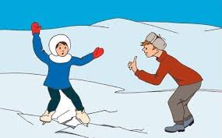
Как вести себя на льду:
1. Нельзя выходить на лед, когда на улице темно или плохая видимость по причине тумана или снега.
2. Запретите ребенку проверять, насколько прочен лед, ударяя по нему ногами. Лед может оказаться тонким, и ребенок запросто провалится.
3. Расскажите ребенку о том, что особенно опасным является лед, который покрыт толстым слоем снега. В таких местах вода замерзает намного медленнее.
4. Также опасны те места на льду, где видны трещины и лунки. При наступлении на эти места ногой лед может сразу же треснуть.
5. Если по каким-то причинам под ногами затрещал лед, и стала образовываться трещина, ни в коем случае нельзя впадать в панику и бежать сломя голову от опасности. Необходимо лечь на лед и аккуратно перекатиться в безопасное место.

6. Если ребенок все-таки оказался в опасности, и лед под ним треснул, то оповестите его, что нельзя прыгать на отдельно плывущую льдину, так как она может перевернуться и ребенок окажется под водой.

